Для самостоятельной регистрации организатора (заказчика) на ЭТП "СПЕЦТЕНДЕР" необходимо:

Регистрация

1. Перейти по адресу https://zakaz.etpsp.ru/fx/
2. Перейти на вкладку "Регистрация Заказчика"

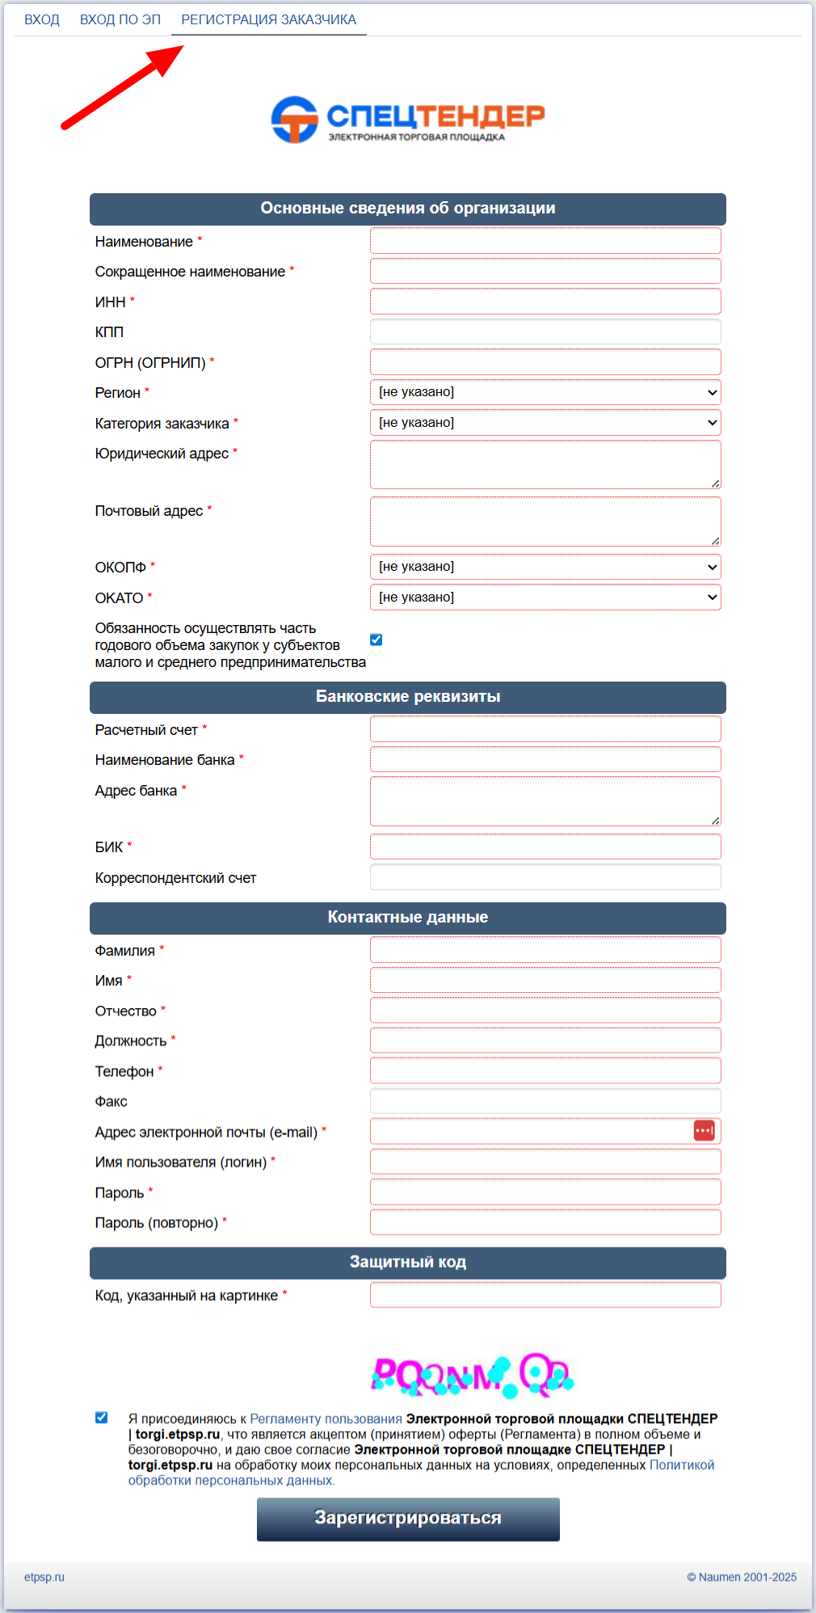

1. Заполнить все обязательные поля формы регистрации

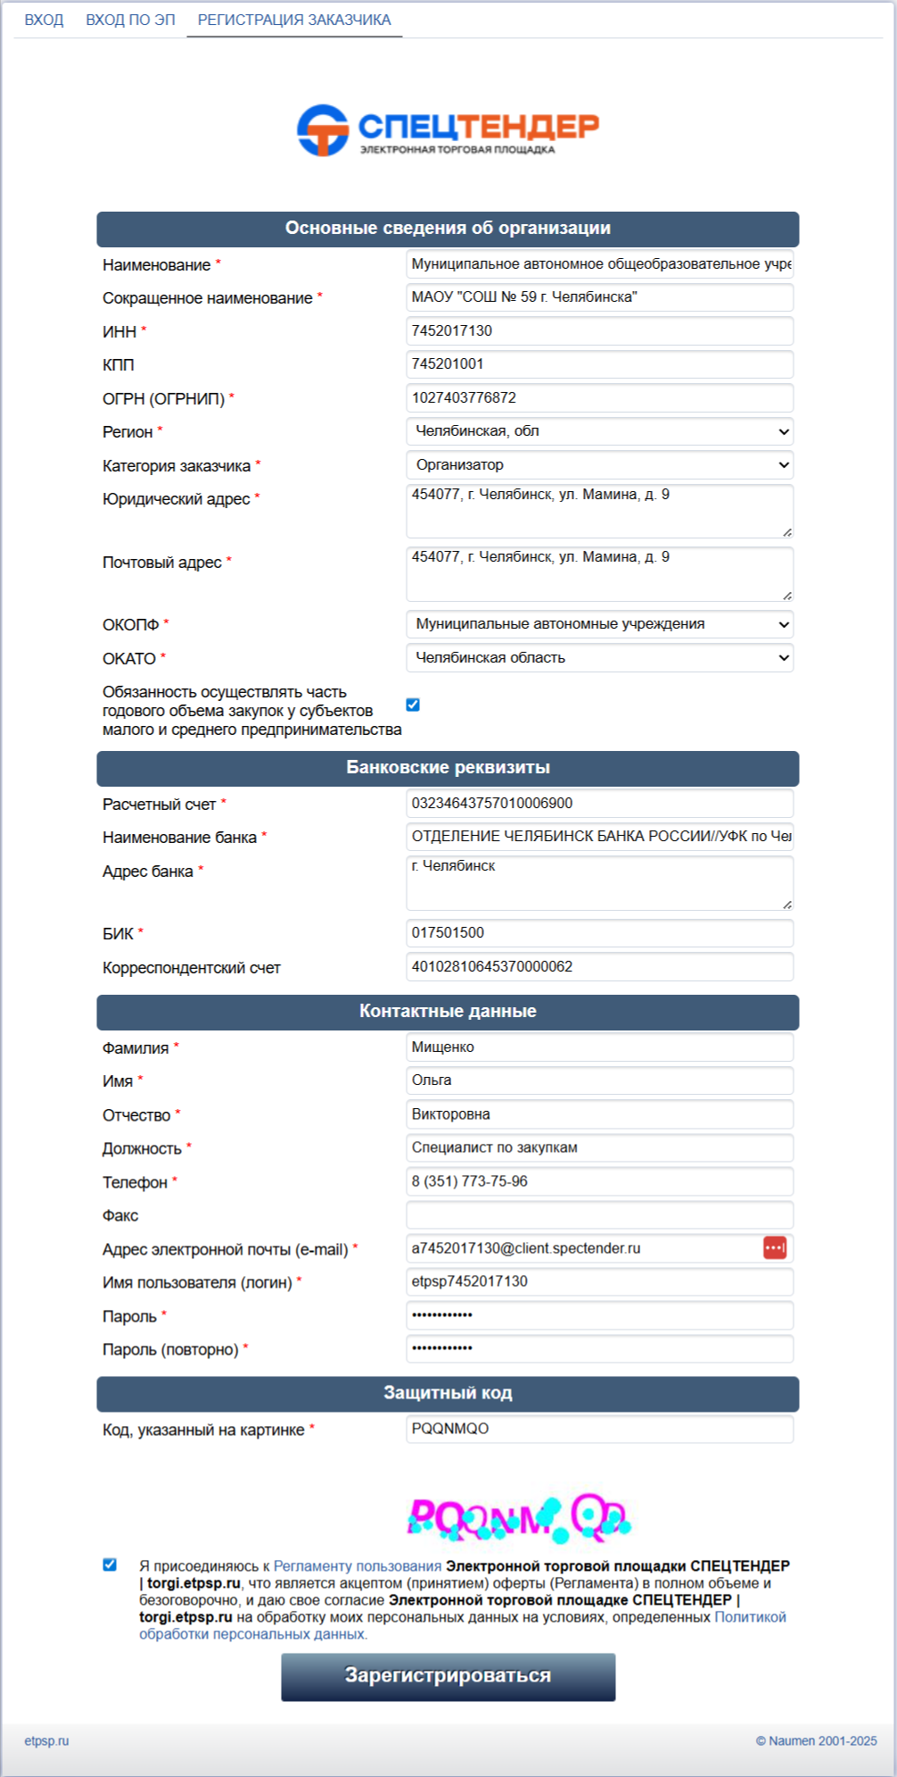

1. Нажать на кнопку "Зарегистрироваться"

Вход на ЭТП «СПЕЦТЕНДЕР»

1. После успешной регистрации необходимо перейти на вкладку «Вход»

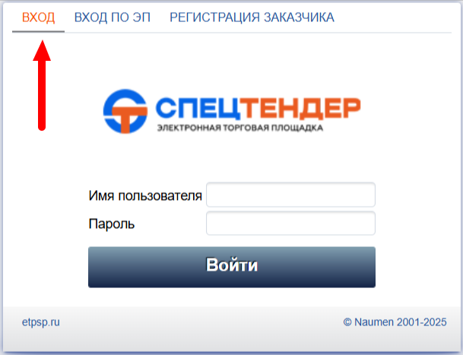

1. Ввести логин и пароль, указанные при регистрации

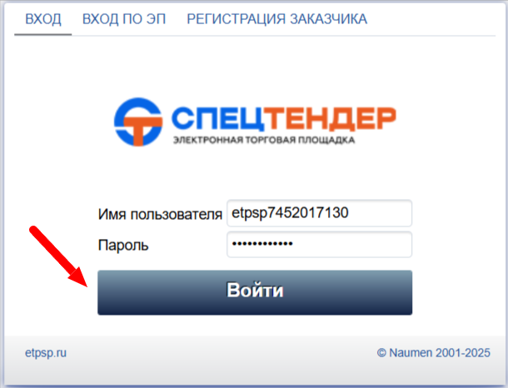

1. Нажать кнопку «Войти»

Загрузка электронной подписи

После входа в ЭТП «СПЕЦТЕНДЕР», необходимо добавить сертификат электронной подписи для сотрудника, указанного при регистрации Заказчика, для этого необходимо:

1. Перейти на вкладку «Организация»

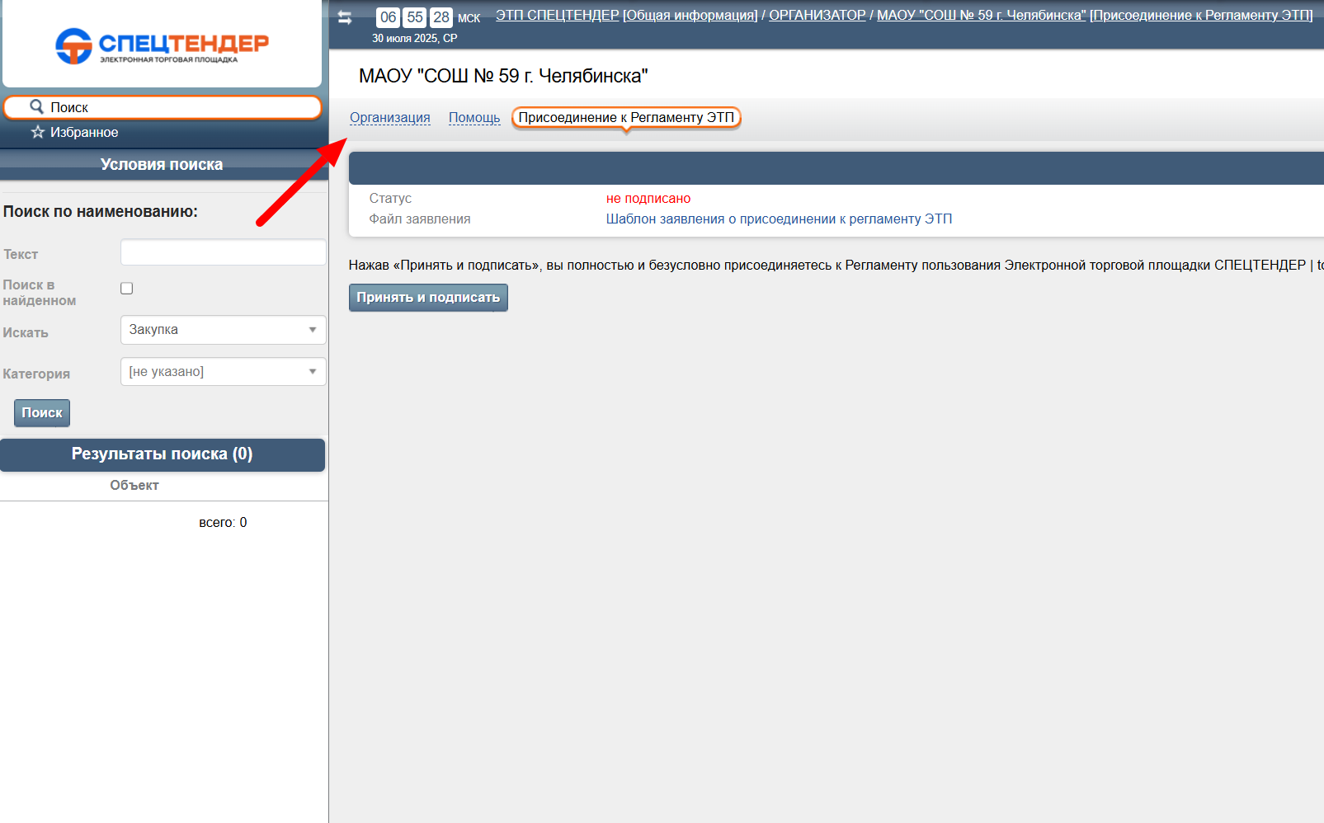

1. В разделе «Должности» (внизу страницы) выбрать сотрудника, указанного при регистрации

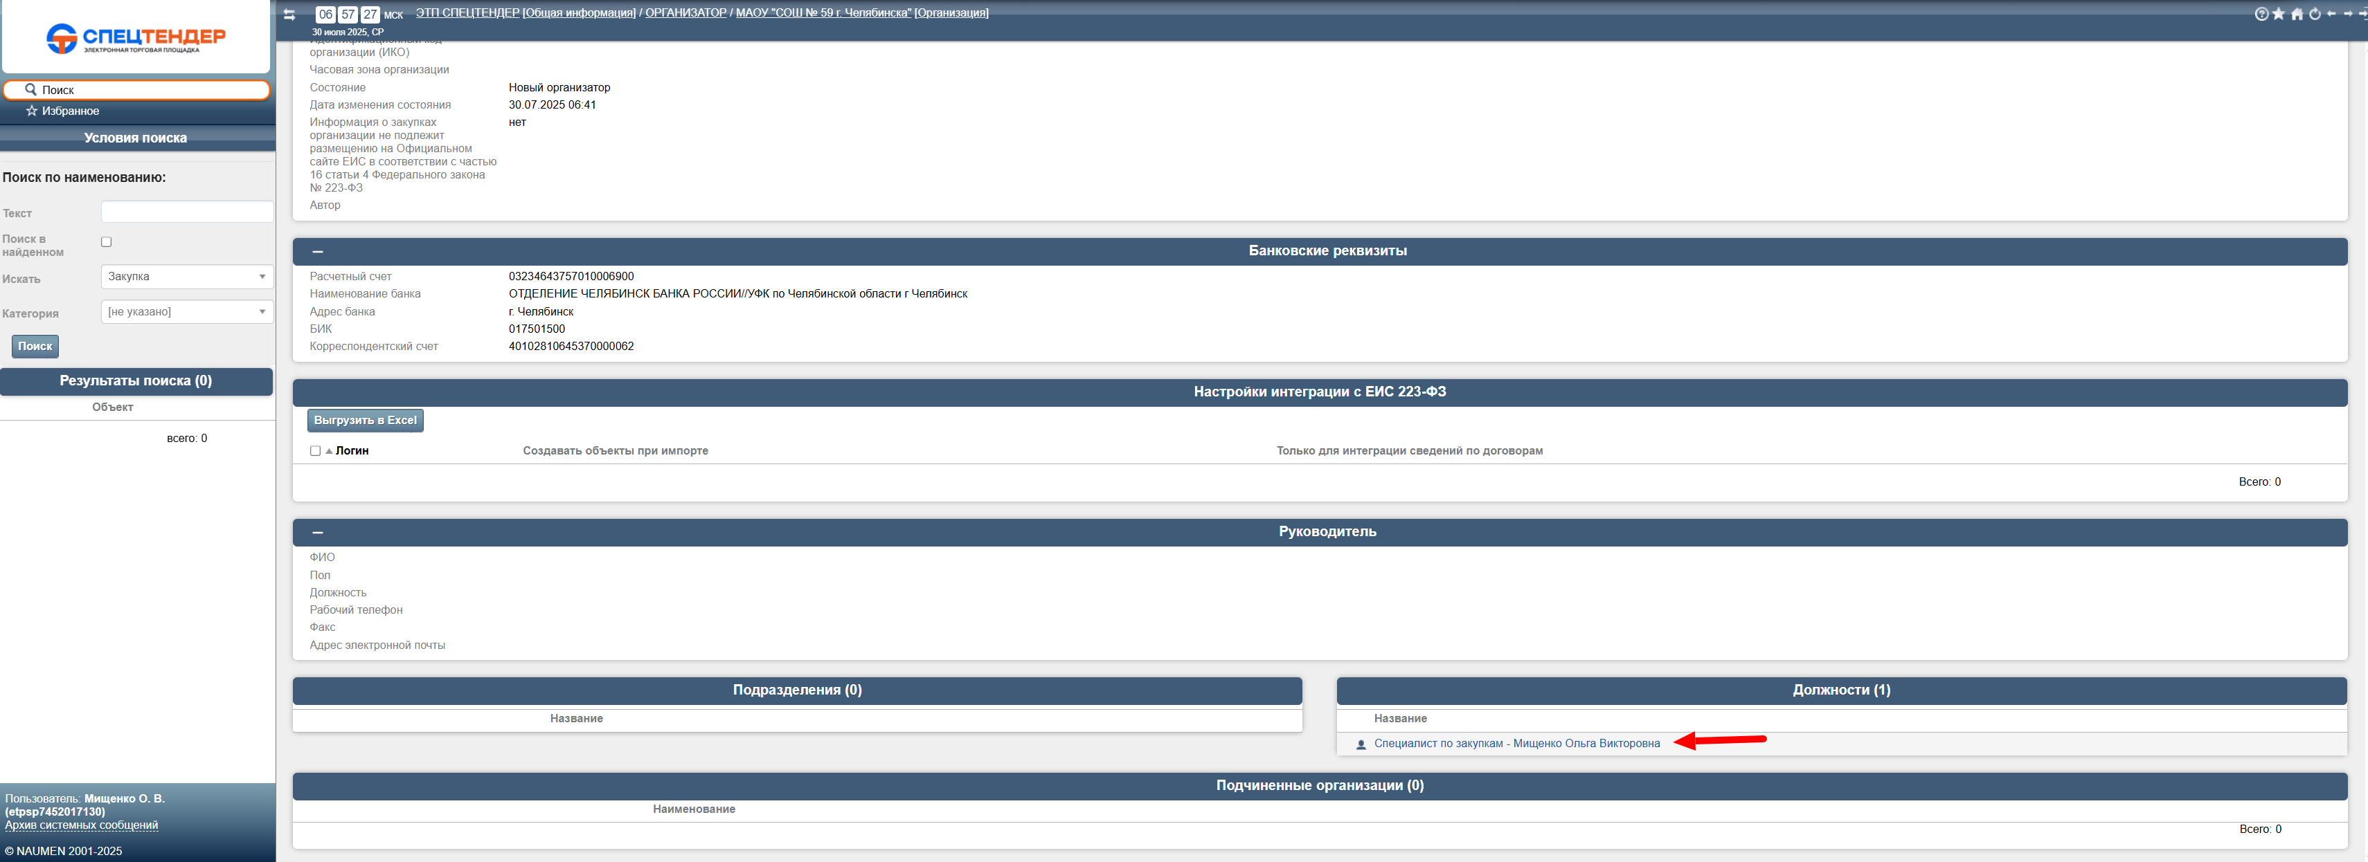

1. В открывшейся странице «Должность» выбрать сотрудника учреждения, указанного при регистрации:

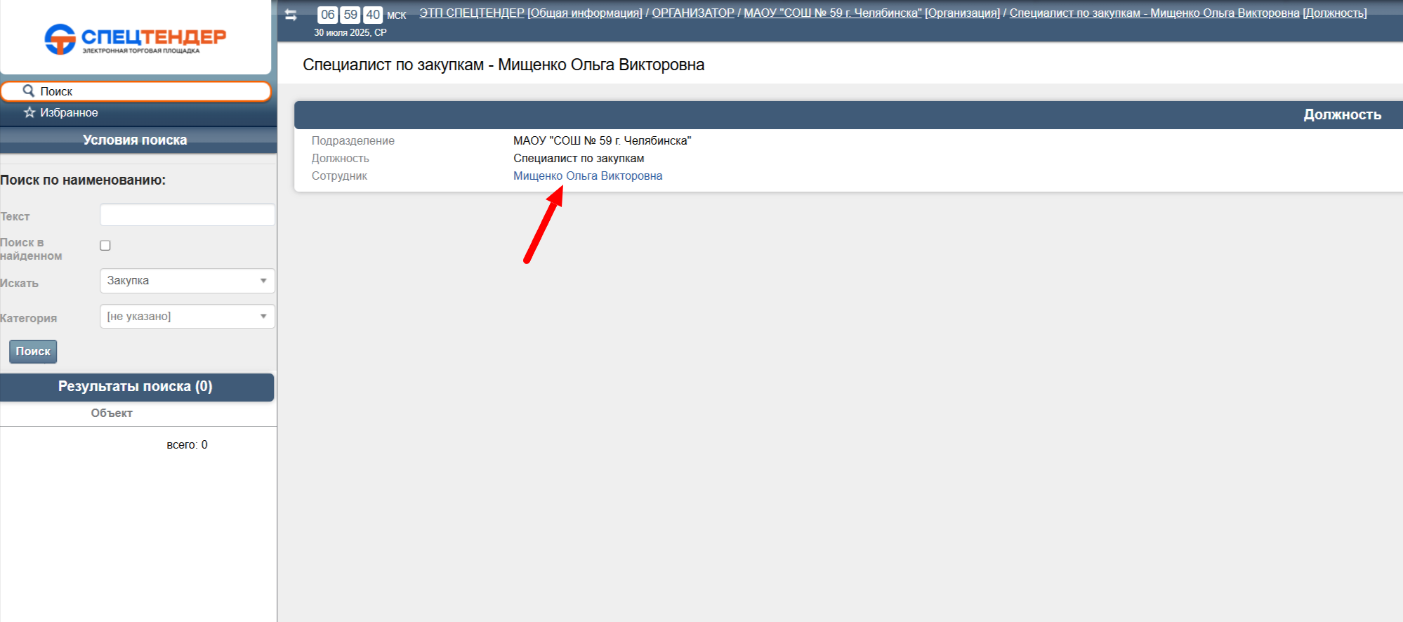

1. Перейти на вкладку «ЭП»

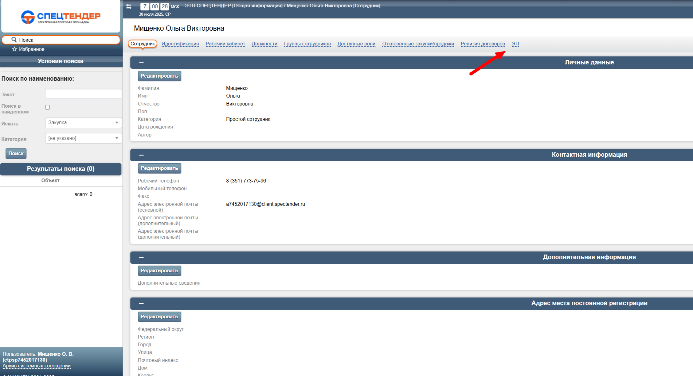

1. Нажать на кнопку «Указать сертификат»

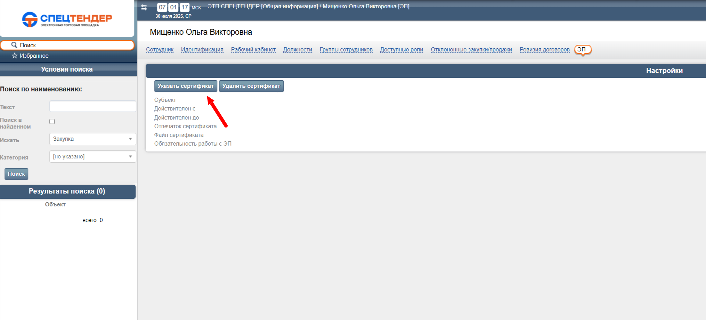

1. В открывшемся окне выбрать сертификат

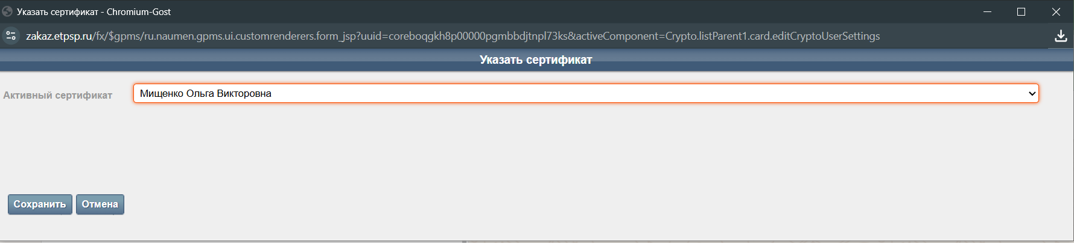

1. Нажать кнопку «Сохранить». После этого войти в личный кабинет ЭТП «СПЕЦТЕНДЕР» можно с помощью указанной электронной подписи.

Присоединение к регламенту ЭТП «СПЕЦТЕНДЕР»

Для присоединения к регламенту ЭТП «СПЕЦТЕНДЕР» необходимо:

1. С помощью кнопки «←», расположенной в правом верхнем углу страницы вернуться на страницу присоединения к регламенту.

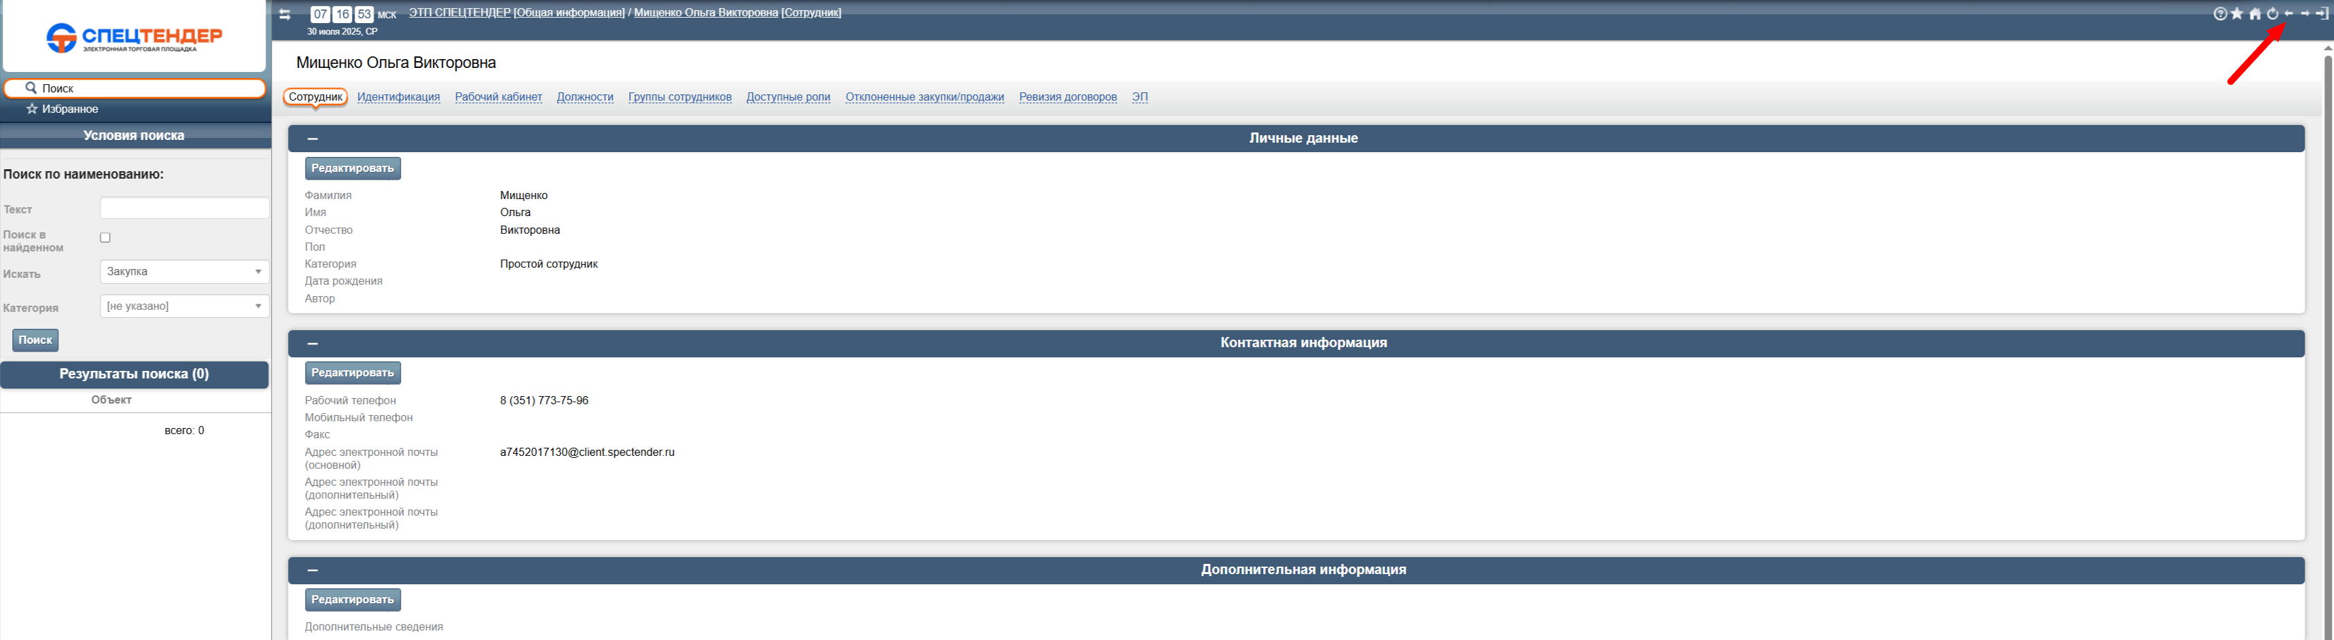

1. Нажать кнопку «Принять и присоединиться»

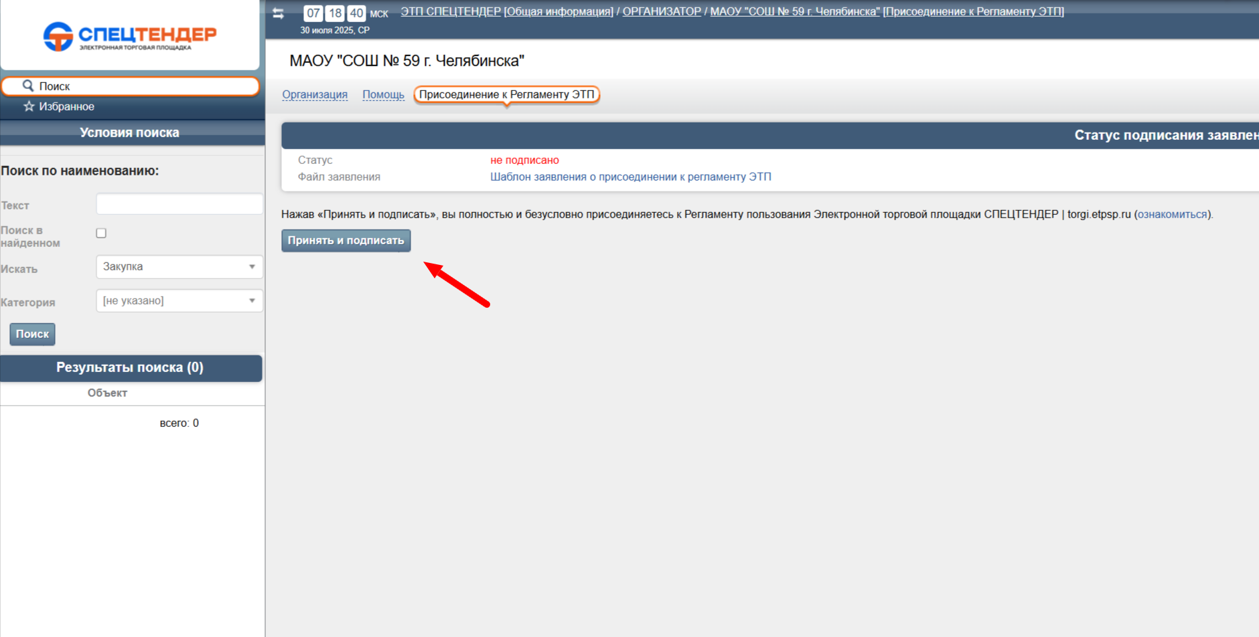

1. Выбрать ранее загруженный сертификат

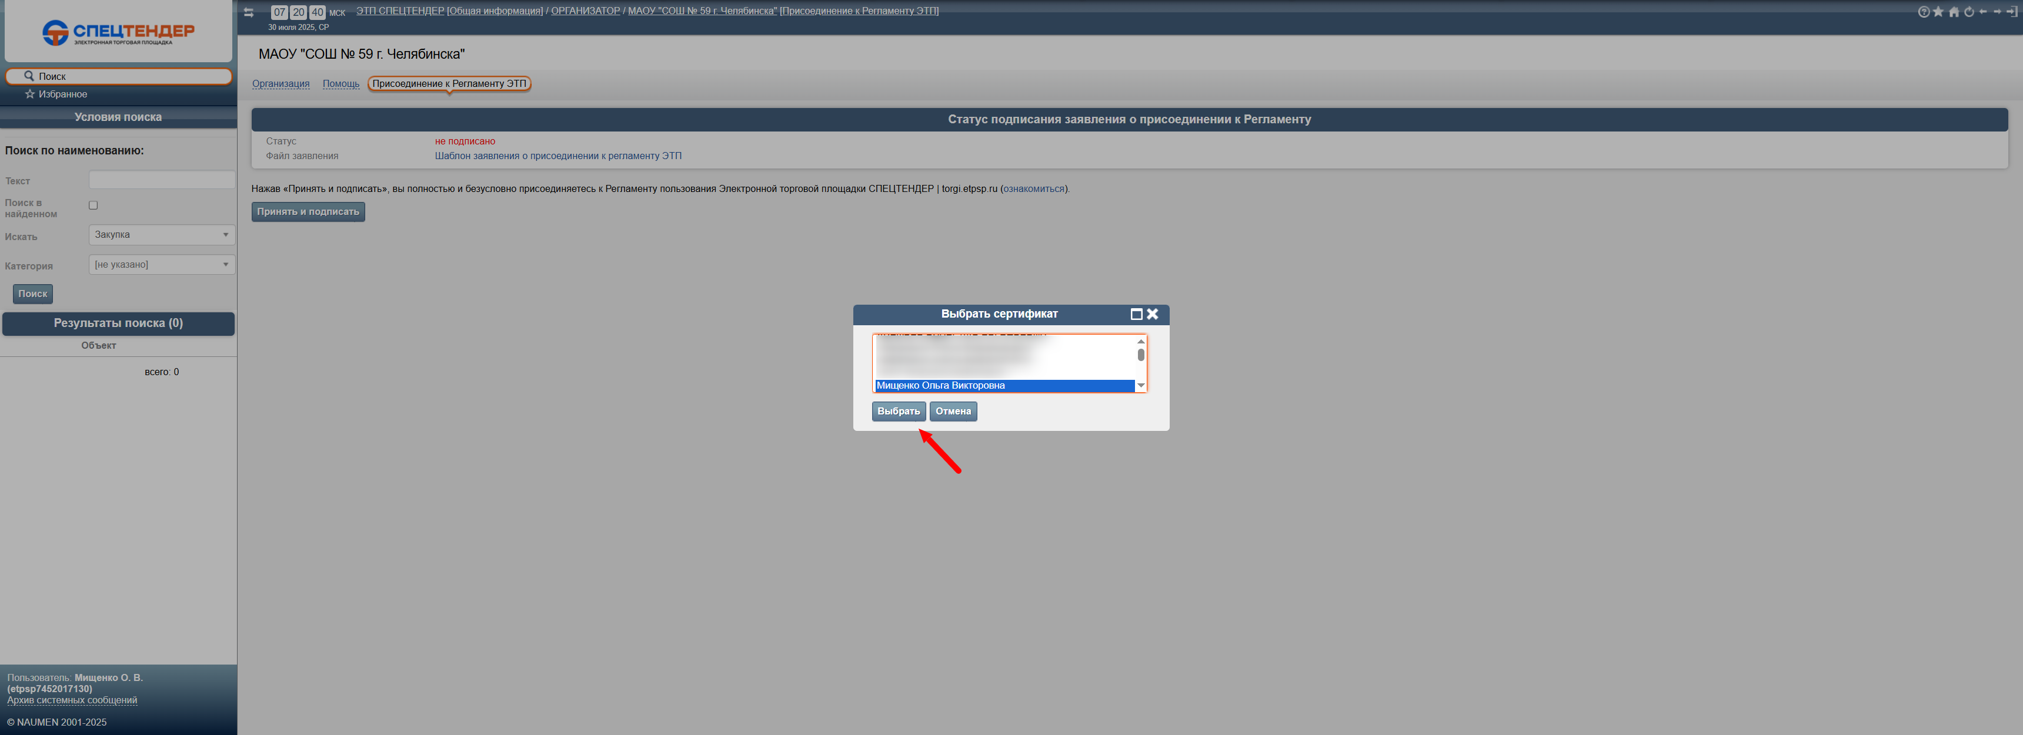

1. Статус присоединения к регламенту изменится на «подписано»

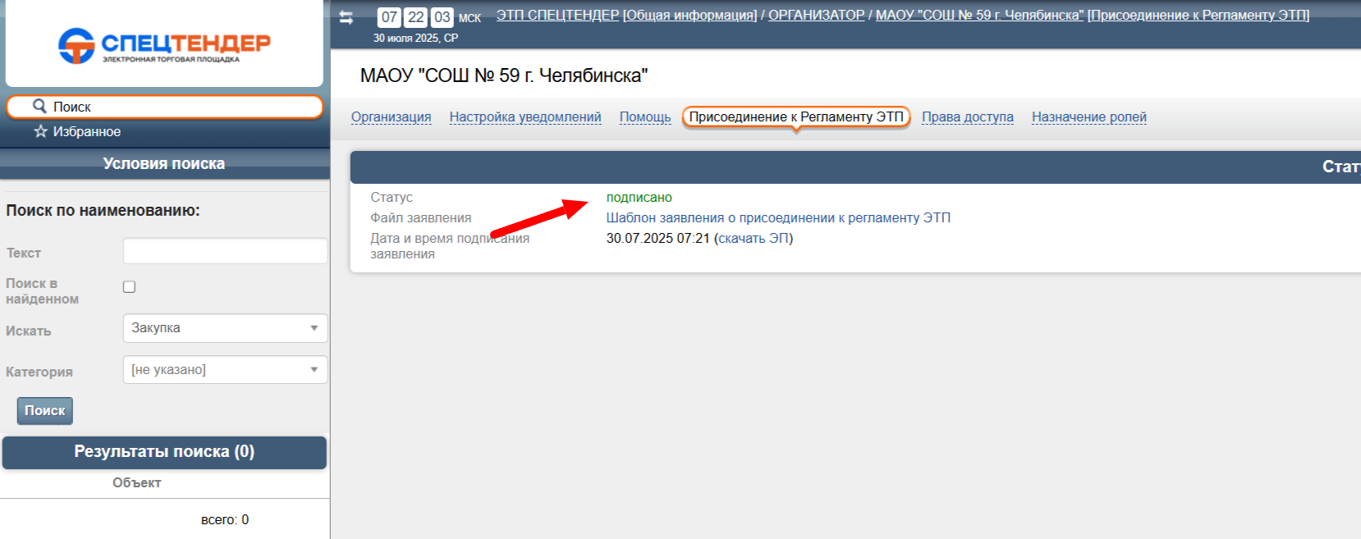

Регистрация Заказчика на ЭТП «СПЕЦТЕНДЕР» завершена!